 | Uzmērīšanas akts
 | 1. Apaļo kokmateriālu produktiem, kuru uzmērīšanai izmanto grupveida uzmērīšanas metodi
 | 1.1. Informācija par apaļo kokmateriālu kravu:
 | Pasūtītājs |  |  |  |  |  |  | Pasūtītāja nosaukums, juridiskā adrese |  |  |  |  |  |  |  |  | 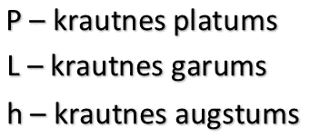  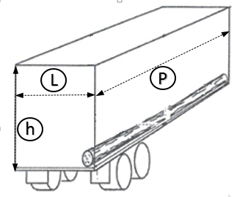
 |  |  |  |  | Piegādātājs |  |  | AS "Latvijas valsts meži", Vaiņodes iela 1, Rīga, LV-1004
 |  |  |  |  | Pavadzīme |  |  | Piegādāto kokmateriālu kravas pavadzīmes numurs
 | Pavadzīmes datums |  |  |  |  |  |  | Pavadzīmes izsniegšanas datums
 | Kokvedēja numurs |  |  |  |  |  |  | Kokvedēja un tā piekabes numurs
 | Kokvedēja vadītājs |  |  |  |  |  |  | Vārds, uzvārds
 | Uzmērīšanas vieta |  |  |  |  |  |  | Piegādes vietas adrese
 | Uzmērīšanas metode |  |  |  |  |  |  | Grupveida
 | Līguma priekšmetā norādītais apaļo kokmateriālu produkts |  |  |  |  |  |  | Piegādāto apaļo kokmateriālu produkta nosaukums
 | 1.2. Apaļo kokmateriālu uzmērīšanas rezultāti:
Kasetes Nr.* |  | Suga |  | Apaļo kokmateriālu produkta nosaukums |  | Garums, cm (L) | Augstums, cm (h) |  |  | Platums, cm (P) |  | Tilpīguma koeficients |  | Tilpums, m³
1 |  | 2 |  | 3 |  | 4 | 5 |  |  | 6 |  | 7 |  | 8
1 |  |  |  | malka |  |  |  |  |  |  |  |  |  | 0.000
2 |  |  |  | malka |  |  |  |  |  |  |  |  |  | 0.000
3 |  |  |  | malka |  |  |  |  |  |  |  |  |  | 0.000
4 |  |  |  | malka |  |  |  |  |  |  |  |  |  | 0.000
Kopā |  |  |  |  |  |  |  |  |  |  |  |  |  | 0.000

*- kravas daļas tiek norādītas, piešķirot tām numurus pēc kārtas virzienā no automašīnas kabīnes.

Pasūtītāja pārstāvis ___________________________________________________
(Vārds, uzvārds, paraksts)

